# Readme文件

博客地址：http://www.cnblogs.com/cppddz/

本程序是一个是使用python实现的登录程序。

作业目的：

*编写的登录接口  
1，输入用户名和密码  
2，验证成功后显示欢迎信息  
3，输错三次后锁定*

文件结构图：

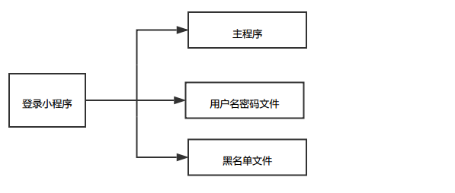

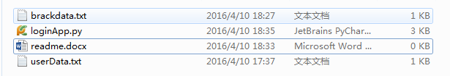

功能逻辑图：

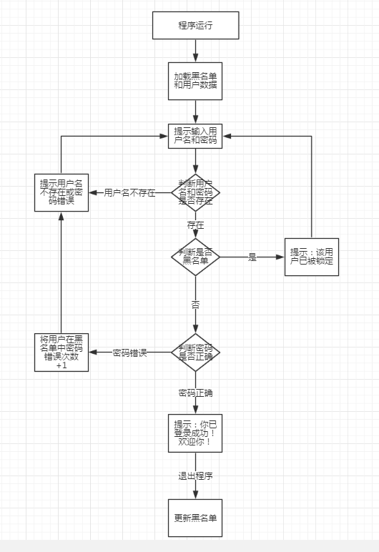

程序运行方法

Windows 下使用命令行窗口，在程序目录下运行：python loginApp

## 程序运行界面

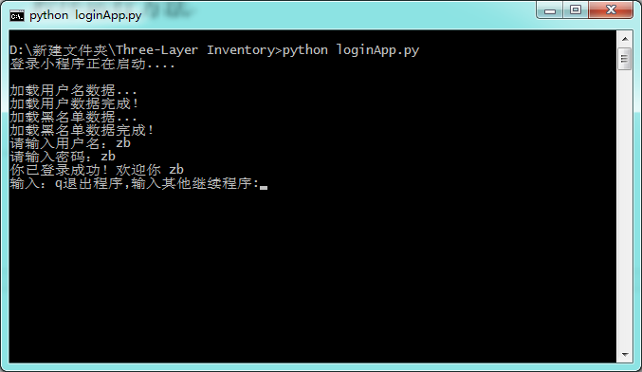

## 程序测试

userData文件中内容：

zb,zb

zb1,zb1

zb2,zb2

zb3,zb3

brackData文件中内容

zb3,2

zb1,3

1.正确登录程序。

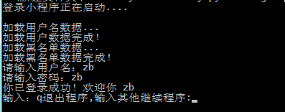

2.输入不存在的用户名。

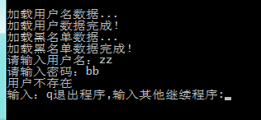

3.输入错误密码。

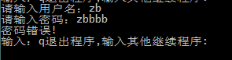

4.输入已错误3次的用户。

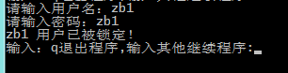

5.连续输入错误使错误次数达到3次，在第四次输入时被锁定。

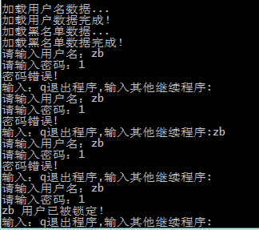

6.退出程序时将黑名单更新到文件中

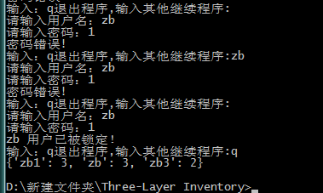

新增加zb用户的黑名单

